2. งานสอบสวน
เมื่อวันที่ 16 พ.ย.2566 พนักงานสอบสวนได้รับแจ้งความร้องทุกข์ โดยผู้แจ้ง นายวิศิษฏ์ ใหม่เนียมได้มาพบพนักงานสอบสวน เพื่อให้เจ้าหน้าที่ตำรวจเนื่องจาก ได้ทำการสั่งซื้อสินค้าแต่ไม่ได้รับสินค้า
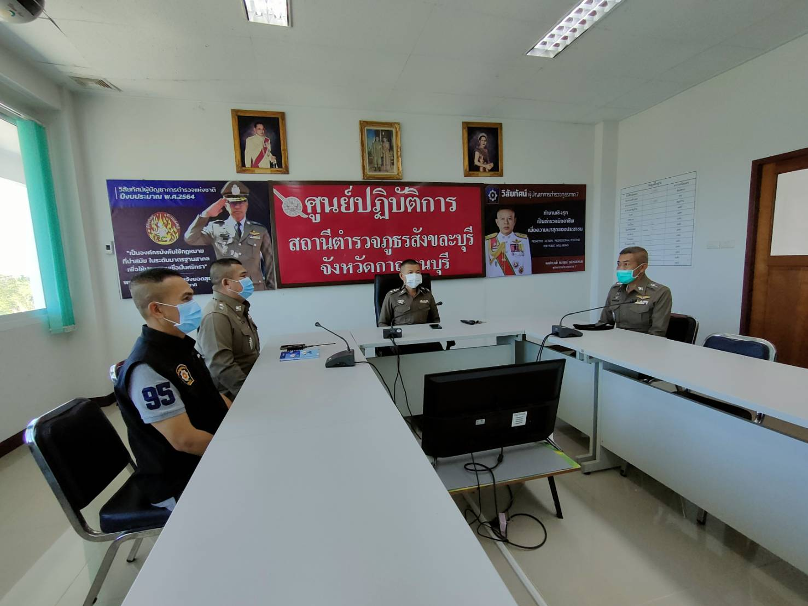

ช่วงวันที่ 1 พ.ย. 2566 ถึง 30 พ.ย.2566 พนักงานสอบสวนได้รับแจ้งความร้องทุกข์ จำนวน 75 เรื่อง
รับแจ้งความร้องทุกข์ประชาชนมาลงประจำวัน และพนักงานสอบสวนออกตรวจพื้นที่เกิดเหตุ เหตุลักทรัพย์ ทำร้ายร่างกาย อุบัติเหตุทางจราจร เมาสุราประพฤติวุ่นวาย
ช่วงวันที่ 1 พ.ย. 2566 ถึง 30 พ.ย.2566 พนักงานสอบสวนได้รับสำนวนคดีอาญาไว้ทำการสอบสวน 45 คดี สอบสวนเสร็จสิ้นแล้ว 16 คดี คงเหลือและอยู่ระหว่างการ 29 คดี รับแจ้งคดีอาญาที่รัฐเป็นผู้เสียหาย คดียาเสพติด ลักทรัพย์ ป่าไม้ และ พ.ต.ท.สุภาพ สีนาค รอง ผกก.(สอบสวน) หน.งานสอบสวน สภ.สังขละบุรี ได้มีการประชุมเร่งรัดให้พนักงานสอบสวนดำเนินการตามกฎหมายในแต่ละคดีให้แล้วเสร็จตามกำหนด

